[AÑADIR AQUÍ EL ID DE LA CONTRIBUCIÓN A ICON]

Título artículo
Nombre y apellidos autor/a
Universidad XXXX (País)

Abstract: [El resumen consistirá en un único párrafo de entre 150 y 220 palabras, escrito en inglés, con espaciado sencillo, sin sangrado y sin negrita]
Keywords: [Incluyan 3-5 palabras clave en inglés, en minúscula y separadas por comas]

1. EPÍGRAFE 1R NIVEL [Estilo Título 1; MAYÚSCULAS, Times New Roman, 12; numere manualmente los epígrafes]
[Párrafo de texto: estilo Normal. El cuerpo de texto: justificado, con tipo de letra Times New Roman, 12pts. Espaciado sencillo. No se darán espacios entre párrafo y párrafo]

Epígrafe 2º nivel [Estilo Título 2; minúsculas, Times New Roman, 12; numere manualmente los epígrafes]
[Párrafo de texto: estilo Normal. El cuerpo de texto: justificado, con tipo de letra Times New Roman, 12pts. Espaciado sencillo. No se darán espacios entre párrafo y párrafo]

Epígrafe 3r nivel
[Párrafo de texto: estilo Normal. El cuerpo de texto: justificado, con tipo de letra Times New Roman, 12pts. Espaciado sencillo. No se darán espacios entre párrafo y párrafo]

Cita párrafo separado (para citas de extensión superior a tres líneas)

- Párrafo numerado 1
- Párrafo numerado 2

Tabla 1. Título tabla.
 | Cabecera tabla | Valor 2 | Valor 3
Opción A | 1 | 3 | 5
Opción B | 2 | 4 | 6

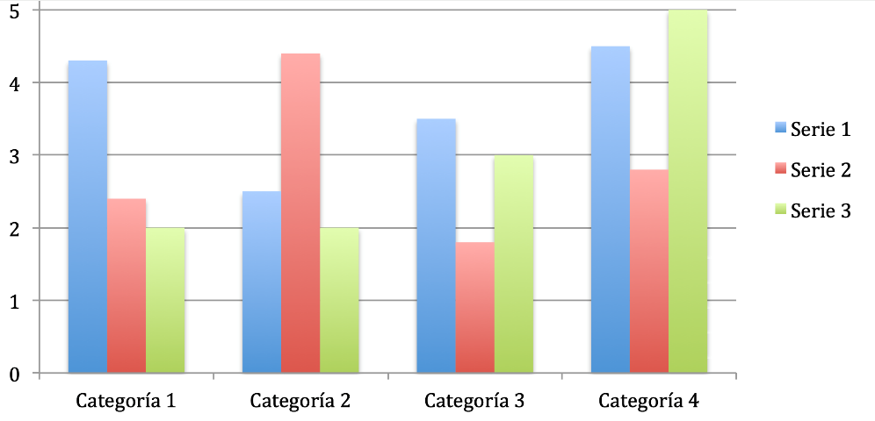
Figura 1. Título figura

AGRADECIMIENTOS/APOYOS [opcional]
[Párrafo de texto: estilo Normal. El cuerpo de texto: justificado, con tipo de letra Times New Roman, 12pts. Espaciado sencillo. No se darán espacios entre párrafo y párrafo]

REFERENCIAS
Formato ejemplo:
Castañeda Naranjo, L. A. y Palacios Neri, J. (2015). Nanotecnología: fuente de nuevos paradigmas. Mundo Nano. Revista Interdisciplinaria en Nanociencias y Nanotecnología, 7(12), 45-49. https://doi.org/10.22201/ceiich.24485691e.2014.12.49710

NORMAS DE PUBLICACIÓN
Elimine el texto a partir de aquí cuando remita su manuscrito ya que son las normas de publicación. Lea con atención y atienda cada aspecto ya que de ello depende de que se apruebe o rechace su manuscrito para el libro elegido:

- ASPECTOS GENERALES
- Extensión: el trabajo tendrá una extensión entre 4.000 y 6.000 palabras (este cómputo incluye todo el texto del documento: título, autores, resumen, texto, tablas, agradecimientos y referencias).
- Recuerde modificar algo el título de su trabajo respecto al título del resumen de la fase 1.
- No numere las páginas.
- No añada saltos de líneas entre párrafos. Utilice solo los estilos.
- No añada tabulación en ningún párrafo.
- Habrá revisión de galeradas, pero solo para errores tipográficos.
- Si remite su manuscrito, no podrá retirarlo.

- ESTRUCTURA
Importante: para esta editorial solo se aceptarán trabajos de la siguiente tipología y estructura:
- Investigación empírica.
Si es un trabajo de investigación empírica, deberá tener, al menos, los siguientes apartados: introducción, preguntas de investigación, método (enfoque, instrumentos utilizados, participantes y procedimiento), resultados, discusión y/o conclusiones, y referencias bibliográficas.
- Revisiones sistemáticas o bibliográficas.
Si es un trabajo de revisión, deberá tener, al menos, los siguientes apartados: introducción, método (estrategias de búsqueda, criterios de inclusión y exclusión, procedimiento), resultados, discusión y/o conclusiones, y referencias bibliográficas. Se aconseja seguir las normas de la declaración PRISMA o equivalente.

- Experiencia educativa implementada.
Deberá tener, al menos, los siguientes apartados: introducción, objetivos, método (diseño de la investigación (con los instrumentos de evaluación de la experiencia utilizados), participantes, breve descripción de la experiencia), resultados de la evaluación de la experiencia, discusión y/o conclusiones, y referencias bibliográficas. Se aceptarán únicamente trabajos de calidad que aporten experiencias innovadoras. No se aceptarán trabajos donde el apartado de método no contenga el método usado en la investigación derivada de la implementación.
Solo se admitirán diseños de experiencias no evaluadas en caso de que no sean trabajos que reproduzcan materiales docentes o partes de guías docentes.

- Trabajo de reflexión teórica.
Deberá tener, al menos, los siguientes apartados: introducción, desarrollo del tema dividido en apartados, conclusiones y referencias bibliográficas. Se aceptarán únicamente trabajos de calidad que aporten nuevos conocimientos actualizados.

- REFERENCIAS BIBLIOGRÁFICAS
- Incluir obligatoriamente entre 12 y 25 referencias bibliográficas.
- Utilice APA 7ª edición; puede ver ejemplos en https://normas-apa.org/wp-content/uploads/Guia-Normas-APA-7ma-edicion.pdf; en caso de no utilizar APA 7ª edición, se rechazará la aportación; en el enlace anterior podrá ver ejemplos de cómo citar artículos, libros, etc., a partir de la pg. 48.

Es obligatorio escribir las referencias al final del texto en el apartado Referencias.

Un criterio para aceptar un manuscrito es que estén bien escritas las referencias en APA 7ª edición y que la mayoría de las referencias sean actuales (a partir de 2018).

- LISTA DE VIÑETAS
NO están permitidas las listas de viñetas en este libro, tales como:
- Elemento 1
- Elemento 2

- Elemento 1
- Elemento 2

- Elemento 1
- Elemento 2
En lugar de ello, deberá escribirse en formato de párrafo único numerando cada elemento y separándolos con “;”:
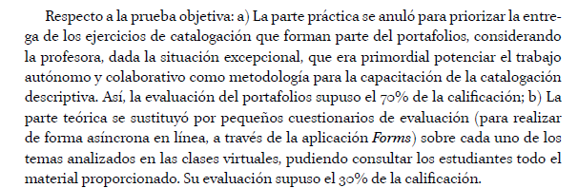

- TABLAS
- Únicamente podrá incluirse un máximo de 6 tablas, no podrán ocupar en total más de dos páginas y siempre que, por la información que contengan, sea muy difícil convertirlas en párrafo narrado (véase nota al final).
- Todas las tablas deberán estar referenciadas en el cuerpo del capítulo, p. ej.: “Los resultados de la evaluación de la experiencia (Tabla 1) muestran que...”
- Debe numerar todas las tablas. Cada una debe constar de un título.
- Deben insertarse como tablas, no como cuadros de texto o capturas.
- Las tablas se insertarán en la plantilla. No hace falta enviarlas aparte.
- El color de fondo será blanco y las celdas estarán delimitadas por líneas finas.
- Use tablas solo cuando han de contener datos concretos, números o cualquier otra información imposible de transmitir de otra forma.

- FIGURAS, GRÁFICOS O IMÁGENES:
- NO se pueden incluir imágenes como figuras.
- Los gráficos se consideran figuras e irán numerados al igual que las tablas. Tendrán que poderse interpretar correctamente en blanco y negro, aunque se aceptan en color.
- Así pues, están permitidas las figuras y gráficos, pero no imágenes (véase nota al final).

- ENLACES
- Si debe incluir enlaces y son largos, debe acortarlos. Para ello, utilice cualquier acortador de URL como https://acortar.link/
- ANEXOS
- NO están permitidos los anexos en este libro (véase nota al final).

MAYÚSCULAS
- Las mayúsculas deben ir acentuadas. Por ejemplo: ÍNDICE.
- No usar mayúsculas para enfatizar palabras o frases, sino negrita o cursiva (sea cual sea el criterio empleado, debe ser el mismo en todo el libro). Tampoco hay que usar todas mayúsculas para los nombres y apellidos, ni en el texto, ni en las referencias bibliográficas, ni en las citas; solo la mayúscula inicial pertinente.
- No usar mayúsculas para los cargos o personas: presidente, rey, ministro.
- No usar todas mayúsculas para los títulos de las obras, salvo en la primera letra: La historia interminable. Solo en inglés, los títulos de informes, conferencias, etc. llevan mayúsculas en todas las primeras letras; en castellano no.
- Las siglas se escriben en mayúsculas (por ejemplo, ONU); los plurales de siglas no se alteran con una «s» (por ejemplo, lo correcto es: «las ONG presentes en el territorio»).
- Los acrónimos se escriben con mayúscula inicial y minúsculas, como un nombre propio (por ejemplo, Renfe), algunas siglas muy comunes pueden escribirse igual, por ejemplo, la Unesco.

CURSIVAS
- No usar nunca cursiva para las citas dentro del texto. Hay que enmarcarlas entre comillas: “…”.
- Usar la cursiva para las palabras extranjeras en el texto, por ejemplo: leit-motiv, de facto, statu quo.

NÚMEROS
- No añada punto o separación en los números (por ejemplo, debe escribir 2458) ni en los años (por ejemplo, debe escribir 2017).
- Si el texto se refiere a números del uno al diez, es mejor escribirlos con letras (por ejemplo: «la reunión convocó a siete personas»).

EPÍGRAFES O APARTADOS
- No añada punto al final del título de un apartado o epígrafe
- Debe numerar manualmente los apartados de su texto.
- Puede llegar hasta un máximo de tres niveles.

NOTAS A PIE DE PÁGINA
- No deben usarse bajo ningún concepto.

CITAS DENTRO DEL TEXTO
- Se usará el año y primer apellido para referenciar en el texto.
Ejemplos:
Según Alsina (2006), la función asistencial se ha visto priorizada frente a la tarea educativa.
La función asistencial se ha visto priorizada frente a la tarea educativa (Alsina, 2006).
- Las citas textuales se realizarán entre comillas y añadiendo el nº de página; abreviamos página (p), páginas (pp) y citamos así: (p. 3, pp. 35-46).
Ejemplos:
“Se ha priorizado la función asistencial en detrimento de la tarea educativa” (Alsina, 2006, p. 23).
Según Alsina: “se ha priorizado la función asistencial en detrimento de la tarea educativa” (2006, p. 23).
- Solo podrán incluirse hasta 2 citas citas de 40 palabras o más.
- Si se omite una porción del texto original de la cita debe marcarse con [...].

REDACCIÓN

Revise a fondo su manuscrito para que no haya faltas de ortografía ni gramática. En cuanto se detecten algunas faltas de este tipo, se devolverá al autor el manuscrito.

- IDIOMA
El idioma dependerá de la editorial:
- Aranzadi, Aula Magna-McGrawHill, Dykinson, Octaedro y Tirant Lo Blanch: en español o catalán.
- IGI Global: en inglés.

- FORMATO DE ARCHIVO
Los trabajos se enviarán en un archivo con formato de Microsoft Word (2010 o superior) y no en PDF.

- FORMATO CIEGO
No debe enviar el manuscrito en formato ciego. Antes de remitirse a los evaluadores, se prepara una versión ciega para ello.

NOTA FINAL SOBRE ELEMENTOS QUE NO PUEDEN INCLUIRSE PERO QUIEREN INCORPORARSE (imágenes, más de 6 tablas, anexos, etc.)
Por las características de esta edición, existen restricciones de elementos y formatos a incluir indicados en esta plantilla. Si su trabajo tiene unas características que hacen necesario incluir elementos como gráficos, muchas citas textuales largas y numerosas, figuras, imágenes, anexos, etc., puede optar por recoger en un documento externo (publicado en un directorio oficial o directamente en GoogleDrive, por ejemplo) y hacer “copia y pega” del enlace en el manuscrito, en la parte que considere.
De esta manera, cualquier persona puede consultar dichos elementos detallados y usted podrá incluir cualquier elemento que considere.

